ИСТОРИЯ ПРОИСХОЖДЕНИЯ НАЗВАНИЯ ПРАЗДНИКА  
  
Почему Масленица называется Масленицей?  
Это – весьма интересный вопрос, изучением которого в своё время занимались разные учёные-этимологи, никто и не догадывался, что ответ лежит так близко.  
  
До наших дней дошло несколько легенд, связанных с рождением данного названия.  
  
Одна из версий, почему Масленица называется Масленицей, тесно связана с давней русской традицией выпекания блинов. Устав от зимы, холода и снега, люди таким образом пытались привлечь милость ласкового солнышка и уговорить его получше греть промёрзшую русскую землю (верно). С этой целью и готовили блины, выступавшие в данном случае символом светила Солнца. Помимо этого, в русских деревнях было принято проводить разные действия, обряды, так или иначе связанные с кругом (видимое движение Солнца): к примеру, люди ярко украшали колесо от телеги и носили его по улице на шесте, объезжали несколько раз вокруг села на лошадях и водили традиционные хороводы. Наши предки были уверены, что такие действия «умасливают» Солнце, то есть помогают задобрить его. Отсюда и проистекает название одного из самых весёлых и светлых праздников в славянской культуре.  
  
Есть и другое мнение касательно того, почему Масленица называется Масленицей. По этой версии праздник был так назван потому, что по православной традиции на этой неделе мясо уже вычёркивается из рациона, а молочные продукты ещё разрешены. К тому же большинство жителей старой Руси принадлежали к категории крестьян, которые постоянно были голодные, и праздник живота был одним из главных показателей хорошего отношения царей, вельмож к крестьянам. Вот потому народ и печёт блины масленые. К слову, именно по этой же причине со временем Масленицу стали называть Сырной неделей.   
  
Если же верить иным легендам, то ответ на вопрос о том, почему Масленица называется Масленицей, уводит нас далеко-далеко на Север, а отцом этого праздника является Мороз. Согласно легенде, в разгар самого печального и сурового времени года, зимы, человек увидел Масленицу, прятавшуюся меж гигантских сугробов, и позвал её, чтобы та помогла людям своим теплом, развеселила и согрела их. И та пришла на зов, однако пришла не хрупкой девочкой, что пряталась посреди заснеженного леса от человека, а красивой бабой с румяными и жирными от масла щеками, коварной искоркой в глазах и громким хохотом. Ей удалось заставить многих людей напрочь забыть о зиме на неделю, настолько заразительно она веселилась и плясала. И впоследствии именно в её честь праздник получил своё название.

Как проходила масленичная неделя?  
  
Празднование Масленицы, как известно, длилось неделю, т.е. ровно семь дней. Причём каждый день из этих семи имеет своё собственное название, говорящее о том, чем в этот день нужно заниматься. Разумеется, в современном мире соблюсти все обычаи и обряды старинного праздника достаточно трудно, ведь теперь Масленица окончательно утратила свой праздничный статус и превратилась в обычную рабочую неделю. Однако узнать о древних традициях и обрядах всё-таки будет очень интересно. В дни Масленицы долгом каждого человека была связь с семьей, отсюда и вытекает градация помощи тому, кто нуждается.

1️⃣ Первый день Масленицы: Понедельник - «встреча»  
  
Ой, да Масленица  
На двор въезжает!  
Широкая на двор въезжает!  
Ой, да Масленица,  
Широкая, погости недельку,  
Недельку!  
  
Вот такие песни распевали девушки, парни, брали соломенное чучело - Масленицу - и ходили с ним по деревне. Степенный народ встречу Масленицы начинал с посещения родных. К первому дню Масленицы сооружались общественные горки, качели, балаганы для скоморохов, столы со сладкими яствами.  
  
Дети устраивали снежные горки, катались до упаду, а еще ходили по домам ватагою и кричали: «Подайте на Масленицу, на Великий пост!».  
  
Кричали до тех пор, пока хозяева не выносили им старое тряпье. Насобирают ребята всякой всячины и вывозят все это на место высокое, хворосту натаскают и костер зажигают. Такой костер называли «масленкой». Дети вокруг костра пляшут и поют: «Гори, гори ясно, чтобы не погасло!»  
  
Хозяюшки начинали печь блины. Первый блин следует отдать случайному прохожему, дабы помянул усопших, второй – матери, третий – отцу, следующие три – братьям и сёстрам, а седьмой обычно доставался самому маленькому члену семейства.

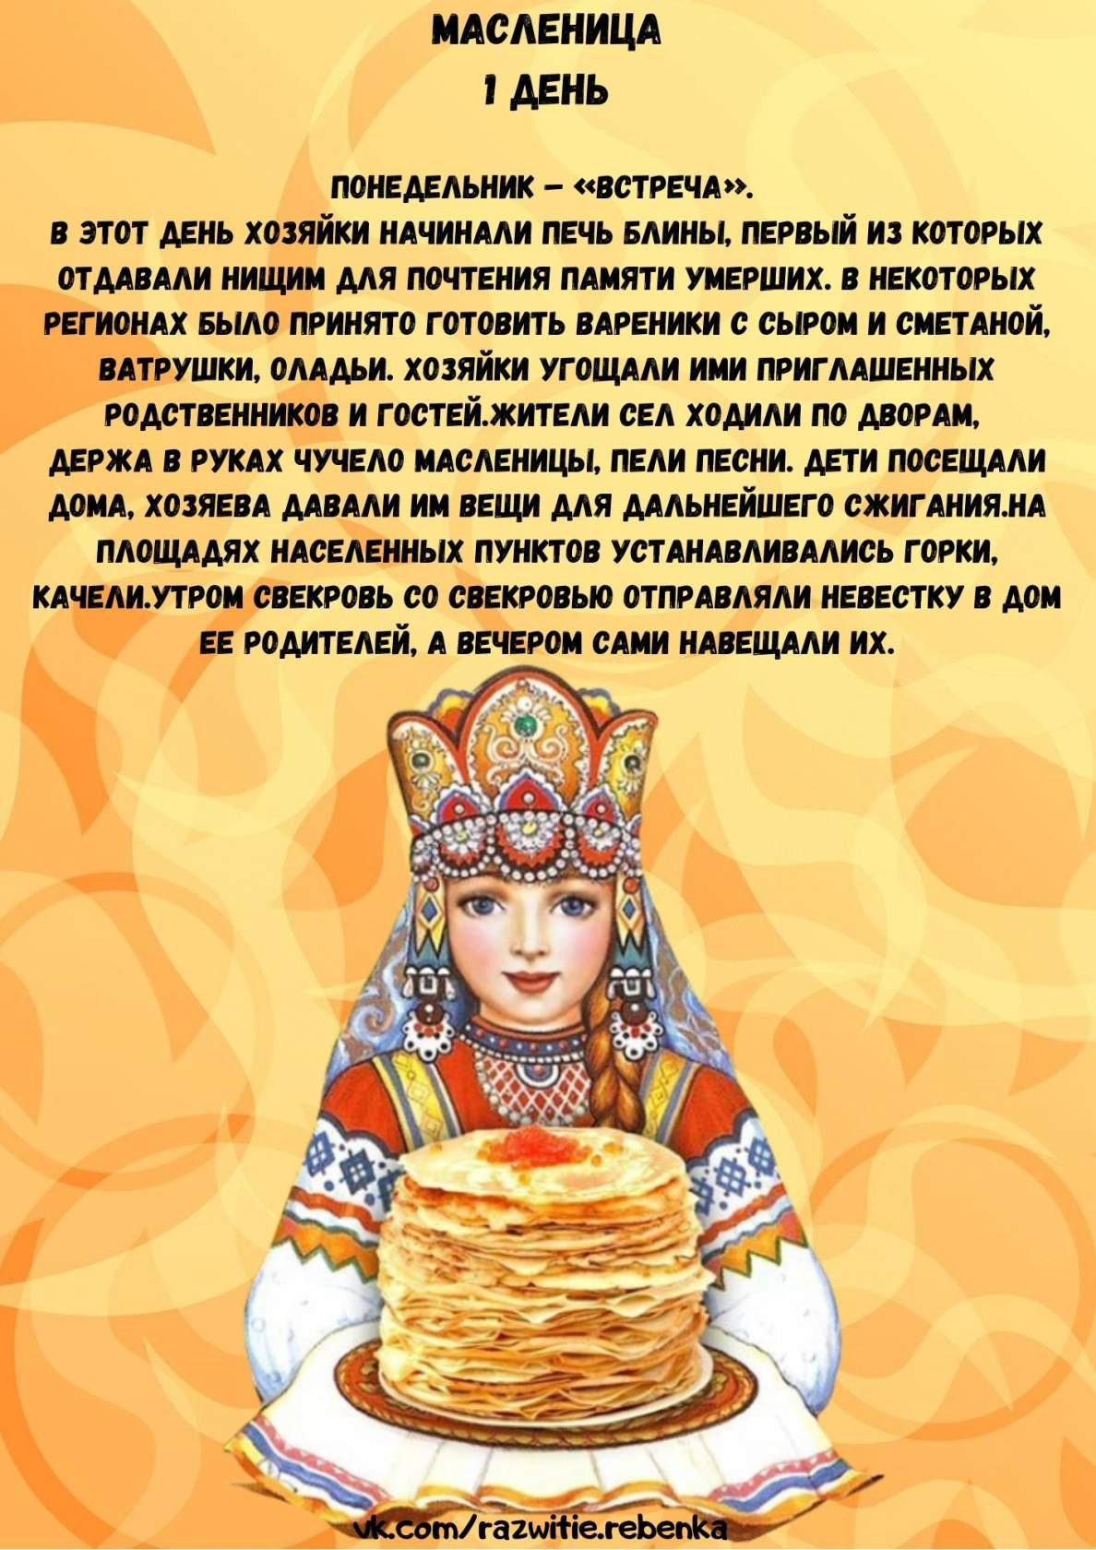

2️⃣ Второй день Масленицы - «заигрыши»  
  
С утра приглашались девицы-молодицы покататься на санках на горах, поесть блины, устраивались девичьи качели, поездки на лошадях, воздвигались снежные городки.  
  
Самое любимое дело на Масленицу - кататься на корежках-досках, залитых водой и замороженных на холоде. Корежки заменяли санки, салазки. Для катания на корежках выстраивали на крутом берегу катушку из толстых бревен и жердей. У такой катушки «бег» («разбег») был до трехсот метров, чтобы дух при катании захватывало.  
  
Катались дети и взрослые на обычных санках, на чунках (саночки со стульчиком), на козликах или коньках, или трублях (санки с перильцем и рулем - конек на дощечке, чтобы управлять можно было). Малыши катались на ледянках (ладейках) - это небольшая дощечка, впереди заостренная и выдолбленная вроде корытца. Еще дети катались на снопах соломы и на старых телячьих шкурах целыми экипажами, компаниями.  
  
В народе говаривали: кто дальше всех с горки скатится, у того в доме лен будет длинный, и масло хорошо будет сбиваться. Вот ребята и старались.  
  
В этот день происходили смотрины невест. Отсюда и название - заигрывание невесты и жениха. Если сватовство проходило удачно, то свадьбу молодых намечали на Красную горку после Пасхи.

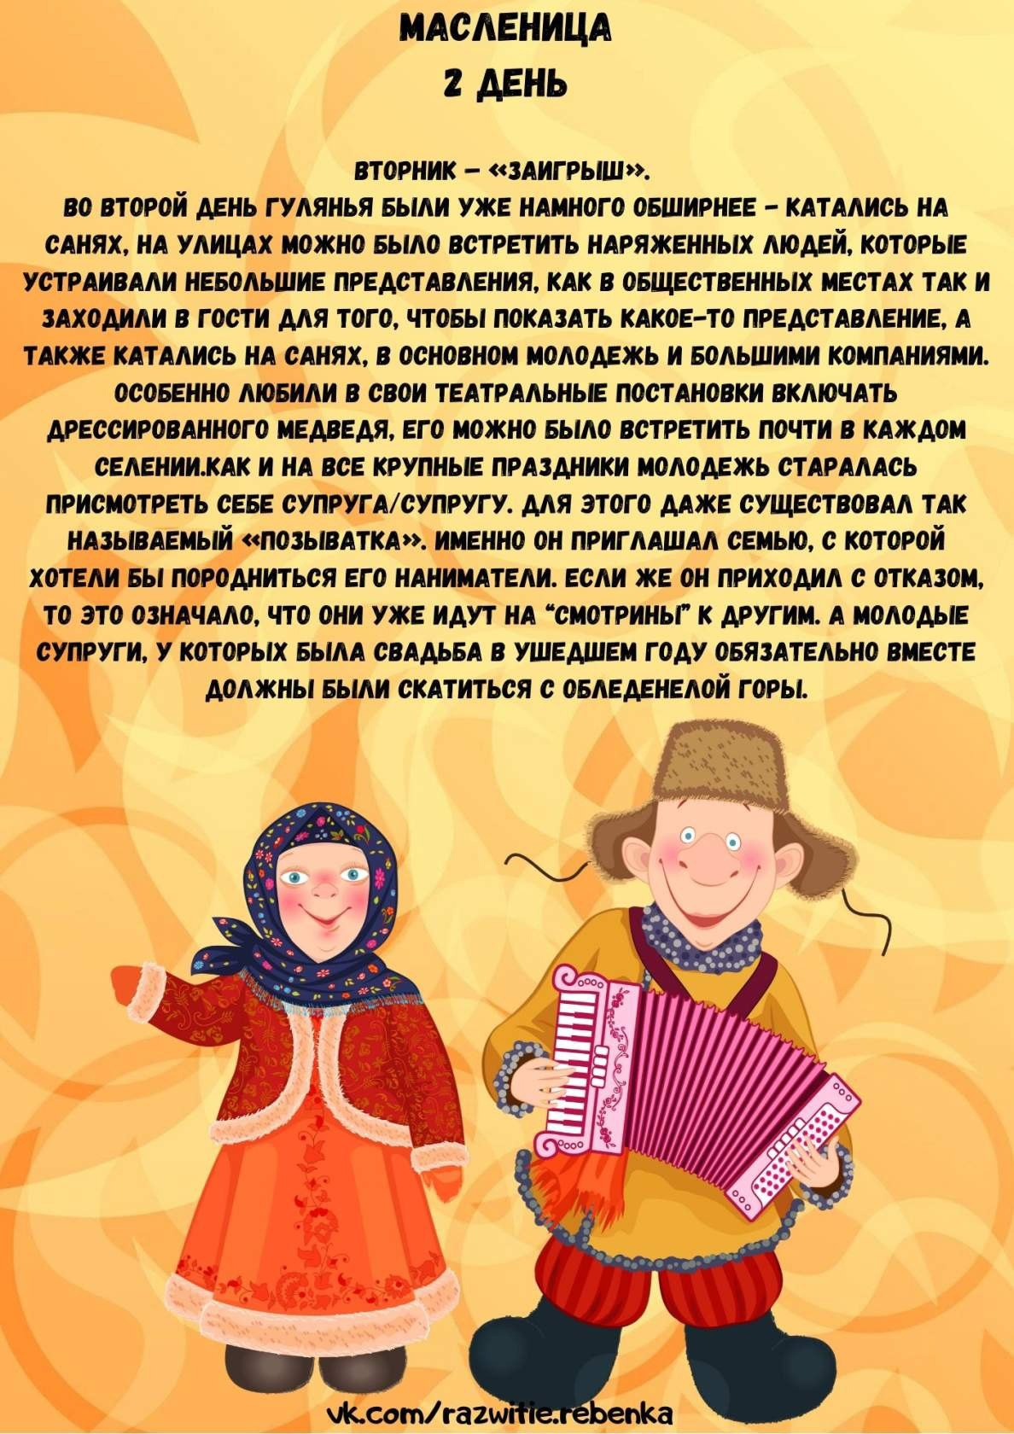

3️⃣ Третий день Масленицы - «лакомка»  
  
Тетушка Варвара,  
меня матушка послала:  
Дай сковороды да сковородничка,  
мучки да подмазочки.  
Вода в печи, хочет блины печи.  
Где блины, тут и мы.  
  
В этот день люди лакомились блинами и другими масленичными яствами. Блины пеклись с бесконечным разнообразием: пшеничные, ячневые, овсяные, гречневые, из пресного и кислого теста.  
  
Народ говаривал: «Блин не клин, брюха не распорет».  
  
На «лакомки» тещи приглашали своих зятьев к блинам, а для забавы любимого зятя сзывали всех своих родных.

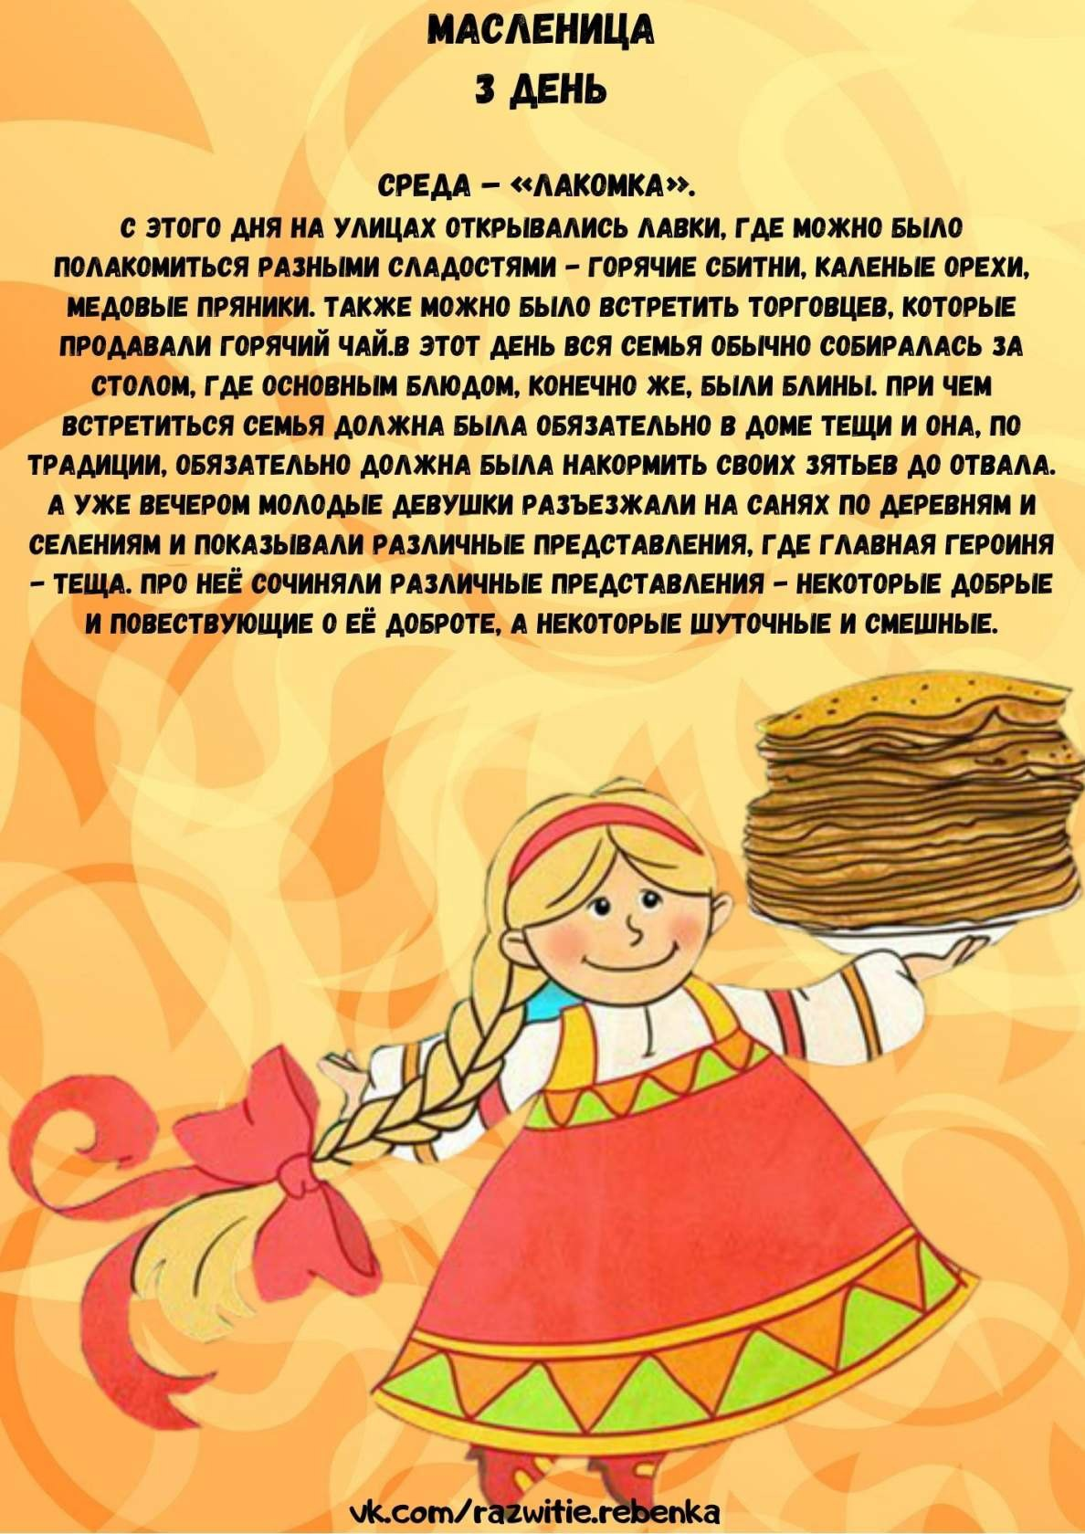

4️⃣ Четвертый день Масленицы - «широкий четверг» - «разгул, перелом»  
  
На этот день приходилась середина масленой гульбы: позади - три дня, впереди - три дня. В свои права вступает широкая Масленица, вовлекая всех в шумные народные гулянья и потехи. Тут и катания на санях, и кулачные бои, и перетягивание каната, и залезания на ледяной столб за призами. Вокруг пляшут скоморохи и ряженые.  
  
Молодоженов сажали в сани и спускали с горы заставляли при всех целоваться. Если уж кто отказывался - сталкивали в снег и за­сыпали их по самую шею...  
  
Выходили в этот день и на «кулачки» - на кулачные бои. По правилам нельзя было прятать в рукавицу что-то тяжелое, бить ниже пояса и по затылку. Словом, в любой схватке русскому бойцу следовало помнить о чести, не терять голову. Сходились на реке, бились «сам на сам» или «стенка на стенку»  
  
Главное действие четверга — штурм и захват снежного городка или крепости. Люди выплескивали всю энергию, накопленную за зиму.  
  
На центральной площадке, где проходили гулянья, на высоком шесте устанавливалось чучело Масленицы-зимы, которая уже никак не могла помешать людям веселиться. Гулянья на Разгул продолжались до глубокой ночи и заканчивались разведением костров и ритуальными прыжками через огонь.   
  
В некоторых областях было принято колядовать в четверг. Люди ходили по домам с бубнами и балалайками, пели песни, поздравляли хозяев с Масленицей.

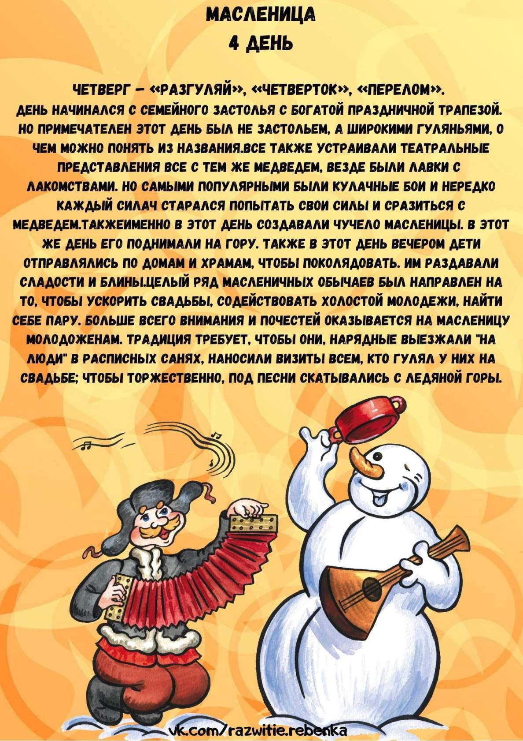

5️⃣ Пятый день Масленицы - тещины вечерки - гостевой день  
  
Говаривали: «Хоть тещины блинки сладки, да тещ угощают на Масленую зятьки».  
  
На тещины вечерки зятья угощают своих тещ блинами. Приглашения бывают почетные, со всею роднёю к обеду, или запросто на один ужин. В старину зять обязан был с вечера лично приглашать тещу, а потом утром присылал нарядных зватых. Чем больше бывало зватых, тем теще более оказывалось почестей.  
  
Девушки в полдень выносили блины в миске на голове. Они шли к катливой горке. Тот парень, которому девушка была люба, торо­пился отведать блинка, спознать: добрая ли хозяйка из нее выйдет? Ведь она у печи этим утром выстояла, блины творила.

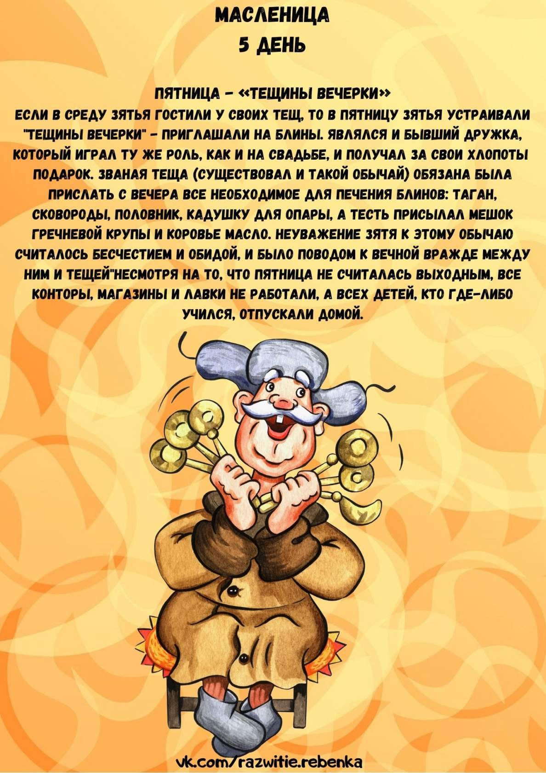

6️⃣ Шестой день Масленицы - золовкины посиделки  
  
Масленица уже постарела. Напоследок отмечались ее проводы. На золовкины посиделки молодая невестка приглашала своих родных к себе. Если золовки были еще в девушках, тогда невестка созывала старых своих подруг-девиц, если они были выданы замуж, тогда она приглашала родню замужнюю и со всем поездом развозила гостей по золовкам. Новобрачная невестка обязана была одарить своих золовок подарками. Масленица была, как бы предлогом сойтись, посудачить о том, о другом.  
  
Так исстари весело, карнавально, с выдумкой, с обильным угощением и всепрощением провожал народ зиму, встречал весну, словно желал отгуляться и отвеселиться на весь Великий пост.

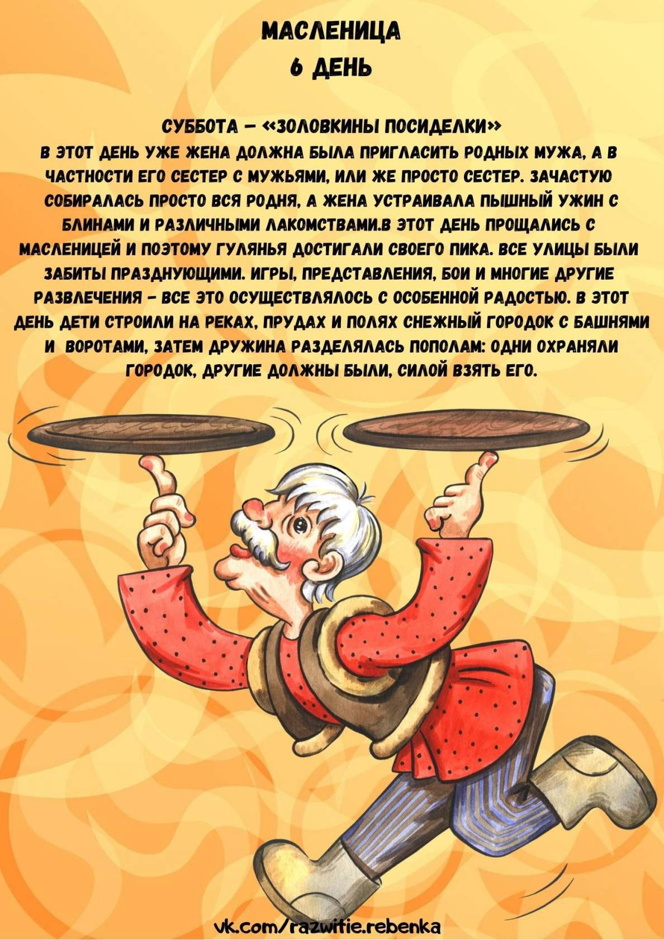

7️⃣ Седьмой день Масленицы - прощеное воскресенье - проводы, целовник  
  
Заключительный день масленичных торжеств – «прощеное воскресенье», когда следовало попросить у родных, друзей и знакомых прощения за причинённые обиды. После этого происходили проводы Масленицы, с весёлыми плясками и песнями.  
  
Во все времена люди стремились отпраздновать её как можно богаче, сытнее и веселее, ведь считалось, что если так отметить Масленицу, то и весь следующий год будет столь же благополучным и сытым.  
  
Одни из самых масштабных гуляний происходили именно в последний день масленичной недели. С самого утра люди начинали отмечать окончание Масленицы и приход весны.   
  
Какие же традиции были характерны для этого праздничного дня?  
  
☀️Люди снаряжали повозки с лошадьми и массовой процессией следовали за масленичным чучелом, которое везли на главную площадь  
  
☀️Именно в этот день проходило сжигания чучела Масленицы  
  
☀️Также в воскресенье было принято просить у всех окружающих прощения (отсюда и второе название торжества — «прощеное воскресенье»)  
  
☀️После обеда в церквях организовывалась праздничная служба, знаменующая начало Великого поста  
  
☀️Вся оставшаяся после торжества еда либо сжигалась вместе с чучелом, либо выбрасывалась  
  
На самом деле, праздник в воскресенье хоть и был очень масштабным, но продолжался недолго.

для сжигания чучела Масленицы. Эти чучела сжигались повсюду, даже во дворах собственных домов или рядом с дорогой. В костер бросали остатки еды, а также небольшие изображения масленицы, сделанные из соломы  
  
После обеда праздничные гулянья сворачивались, а люди начинали готовиться к церковной службе, которая проводилась в любом, даже самом маленьком поселке. Собственно, начало подобной службы знаменовало окончание масленичной недели и приход Великого поста.  
  
Существовали и прочие традиции, связанные с последним днем торжества, например, люди массово просили друг у друга прощения. Считалось, что в этот день любой грех может быть прощен, если произнести вслух слова раскаяния. Именно поэтому люди повсюду произносили извинения, и греховным считалось их не принять. В седьмой день масленичной недели все обязаны были прощать друг друга, не тая обиды даже на злейших врагов.  
  
В царские и советские времена масленицу неоднократно пытались отменить, считая, что некоторые атрибуты торжества напрямую отсылают нас к языческим традициям. Однако сейчас масленичная неделя считается символом будущего Великого поста. Без этого яркого праздника, традиции которого копились веками, невозможно представить себе русскую культуру.

